CNAS认证机构、实验室、检查机构认可年报
发布单位：中国合格评定国家认可委员会（CNAS）秘书处
发布日期：2011年01月31日
截至2011年01月31日，CNAS认可各类认证机构、实验室及检查机构三大门类共计十四个领域的4739家机构，其中，累计认可各类认证机构125家，认证机构领域总计349个，涉及业务范围类型8038个；累计认可实验室4382家，其中检测实验室3707家、校准实验室553家、医学实验室71家、生物安全实验室27家、标准物质生产者4家、能力验证提供者20家；累计认可检查机构232家。截至2011年01月31日，累计暂停各类机构的认可资格405家，其中认证机构32家、实验室355家、检查机构18家；累计撤销各类机构的认可资格264家，其中认证机构22家、实验室232家、检查机构10家；累计注销各类机构的认可资格284家，其中认证机构15家、实验室262家、检查机构7家。

认可的认证机构统计信息

截至2011年01月31日

认可领域 |  |  | 认可的  领域数量 | 业务范围类型 |  | 分支机构
1 | 质量管理体系（QMS）认证 |  | 83 | 2062 |  | 107
1 | TL9000认证 |  | 4 | 15
1 | 中国共产党基层组织质量管理体系认证 |  | 9 | 9 |  | 1
2 | 环境管理体系（EMS）认证 |  | 75 | 1708 |  | 65
3 | 职业健康安全管理体系（OHSMS）认证 |  | 72 | 1857 |  | 58
4 | 食品安全管理体系（FSMS）认证 |  | 26 | 未转换：223 | 已转换：2 | 35
5 | 信息安全管理体系（ISMS）认证 |  | 5 | 18
6 | 产品认证 |  | 71 | 2137 |  | 12
6 | 其中 | 常规产品认证 | 36 | 2043 |  | 12
6 | 其中 | 服务认证 | 1 | 1
6 | 其中 | 良好农业规范（GAP）认证 | 14 | 40
6 | 其中 | 有机产品认证 | 20 | 53
7 | 软件过程及能力成熟度评估（SPCA） |  | 3 | 5
8 | 人员认证 |  | 1 | 2
认证机构总计：125  其中产品认证机构总计：57 |  |  | 合计：349 | 认证机构业务范围类型  合计：8038  其中管理体系认证机构业务范围类型合计：5894 |  | 合计：278

暂停、撤销与注销机构认可资格统计信息

2002年7月至2011年01月31日
序号 | 机构 | 暂停 | 撤销 | 注销
1 | 认证机构 | 32 | 22 | 15
2 | 实验室 | 355 | 232 | 262
3 | 检查机构 | 18 | 10 | 7
 | 总 计 | 405 | 264 | 284

CNAS认可的认证机构认证领域分布图

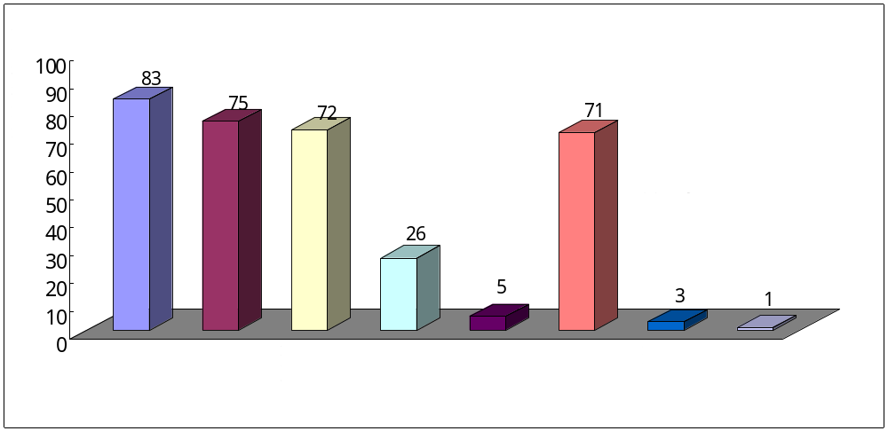
CNAS认可的认证机构地域分布图

